ИГРА – КВЕСТ ДЛЯ УЧАЩИХСЯ 4 КЛАССА
ПО ТЕМЕ
«Письменные вычисления с многозначными числами»
(МАТЕМАТИКА)

Цели:
- усовершенствование вычислительных навыков при работе с многозначными числами;
Задачи:
- отрабатывать алгоритмы письменных вычислений с многозначными числами;
- совершенствовать умения сложения, вычитания, умножения и деления многозначных чисел,
- совершенствовать умение решения текстовых задач;
-развивать предметные и метапредметные УУД;
-развивать логическое мышление;
-воспитывать коммуникативные навыки;
Оборудование:
- ноутбук с возможностью выхода в интернет
-раздаточный игровой материал
-игровые плакаты

Планируемые результаты:

Личностные УУД:
1.Проявлять интерес к уроку математики через игровую деятельность и решение поставленных задач.
2.Осознавать значимость личных достижений по данному материалу на уроке через выполнение самостоятельной работы.
3. Быть готовыми к участию в совместной работе в группе.
Коммуникативные УУД:
1.Выражать свои мысли и действия.
2. Использовать речь для регуляции своего действия.
3.Строить понятные для одноклассников высказывания через фронтальную беседу.
4. Проявлять инициативу в учебно-познавательной деятельности.
5.Стремиться к координации в сотрудничестве различных мнений о математических явлениях.
Регулятивные УУД:
1. Принимать и сохранять учебную задачу и активно включаться в деятельность, направленную на её решение в сотрудничестве с учителем и одноклассниками.
2. Адекватно оценивать свои достижения, осознавать возникающие трудности и искать способы их преодоления.
3. Организовывать взаимопроверку выполненной работы.
Познавательные УУД:
1. Использовать имеющиеся знания при выполнении самостоятельной работы, устного счета.
2. Строить логические цепи рассуждений через фронтальную беседу.
3. Выделять существенное и несущественное в условии задачи;

Этапы урока | Содержание этапа | Хроно-  метраж
1. Организаци-  онный  момент | - Ребята, кто из вас любит играть?  - А какая должна быть игра?  - Во что вы любите играть?  - А какая должна быть игра, чтобы вам было интересно?  - А уроки вам нравятся?  Сегодня на уроке математики мы с вами тоже поиграем в игру «Квест». Знаете, что это за игра?  - В этой игре вам будут предложены задания на изученную тему «Письменные вычисления с многозначными числами». Вспомним также единицы измерения длины.  Квест – это игра, которая требует применения знаний, смекалки активного поиска при решении предлагаемых заданий. За каждое задание вы получите баллы. Баллы будут отражаться в «Игровом поле» на доске.  - Вы готовы? Тогда приступим.  Класс разделён на четыре команды. Каждой команде будет предложен маршрут прохождения этапов игры. Я буду вас направлять и организовывать вашу деятельность.  - Итак, перед вами лежат маршрутные листы. Всего в игре пять этапов. На них вас ждут интересные задания. Первое задание я вам раздам, а остальные вы будете находить по ключам, данным в подсказках. Желаю удачи! | 2-3 мин
2. Устный счёт  3. Письменное решение примеров  4. Решение задачи  5. Геометрическая задача на нахождение периметра и площади  6.Логическое задание  7.Рефлексия  8.Итог урока  9.Домашнее задание | 1 этап «Цепочка».  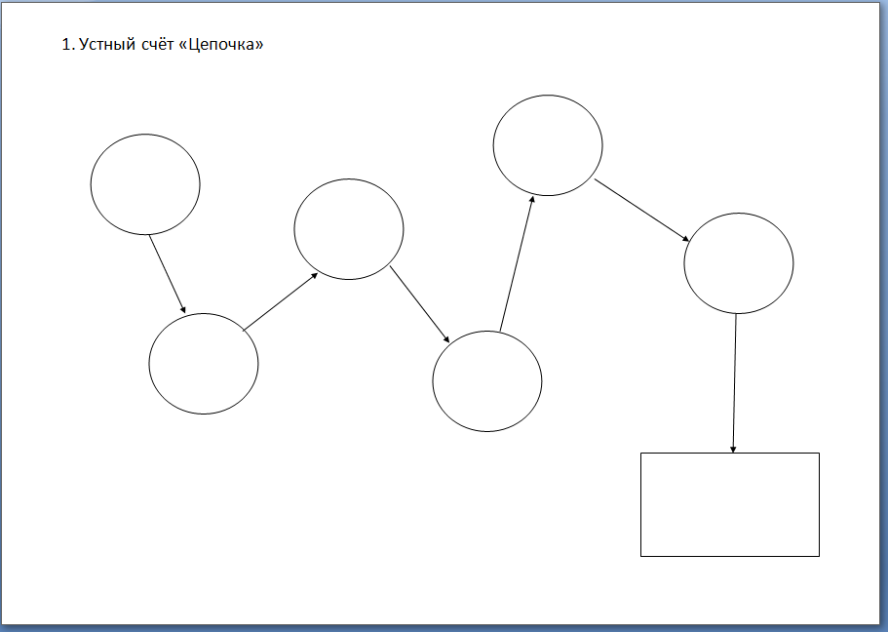  - На этом этапе вам нужно устно решить примеры на сложение, вычитание, умножение и деление многозначных чисел. Последнее число будет ключом к подсказке к следующему заданию.  2 этап «Вычисли»  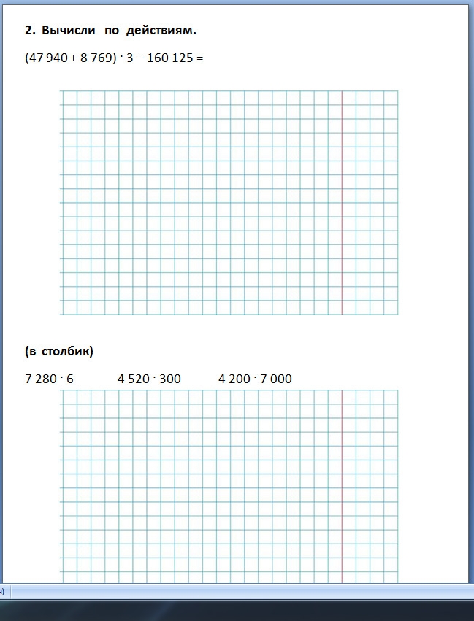  Каждая группа выполняет задание с листов, которые находятся в конвертах.  (на листах – выражения на сложение, вычитание, умножение, деление), причём, один человек делает задание на этом листе, а остальные члены группы - в своих тетрадях. Когда все примеры будут решены, результаты проверены коллективно у всех членов группы, а ответы расставлены в указанном порядке, вы поднимаете руки, подходите ко мне и получаете ключ к следующему заданию.  3 этап «Пазлы»  На этом этапе нужно собрать картинку из пазлов, на обратной стороне решить задачу. Ключ к следующему заданию картинка на доске по теме задачи.  1 команда  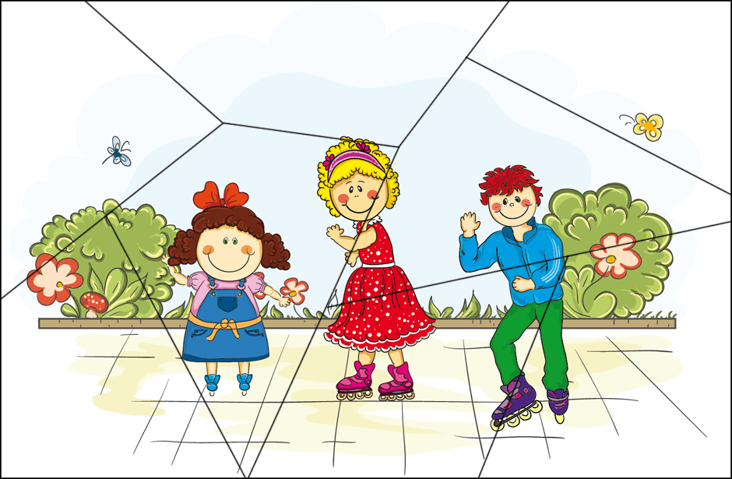  Делая один круг вокруг Земли, спутник пролетает 49000 км. Какое расстояние пролетит спутник, облетев 3 раза вокруг Земли?  Решение: 49000 · 3 = 147000 (км)  Ответ: 147000 км пролетит спутник.  КЛЮЧ   Следующее задание найдёшь в конверте за классной доской  2 команда  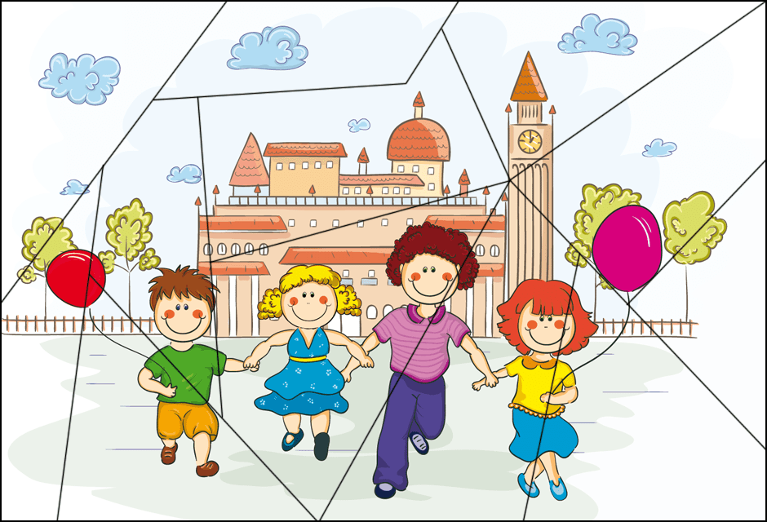  Корзинка одуванчика состоит из 1200 цветков, каждый из которых превращается в семечко. Сколько семян получится из 30 одуванчиков?  Решение: 1200 · 30 = 36000 (с.)  Ответ: 36000 семян получится из 30 одуванчиков.  КЛЮЧ 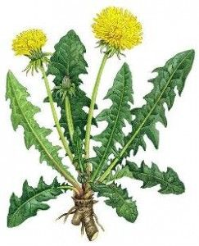  Следующее задание найдёшь в конверте под партой 1 ряда  3 команда  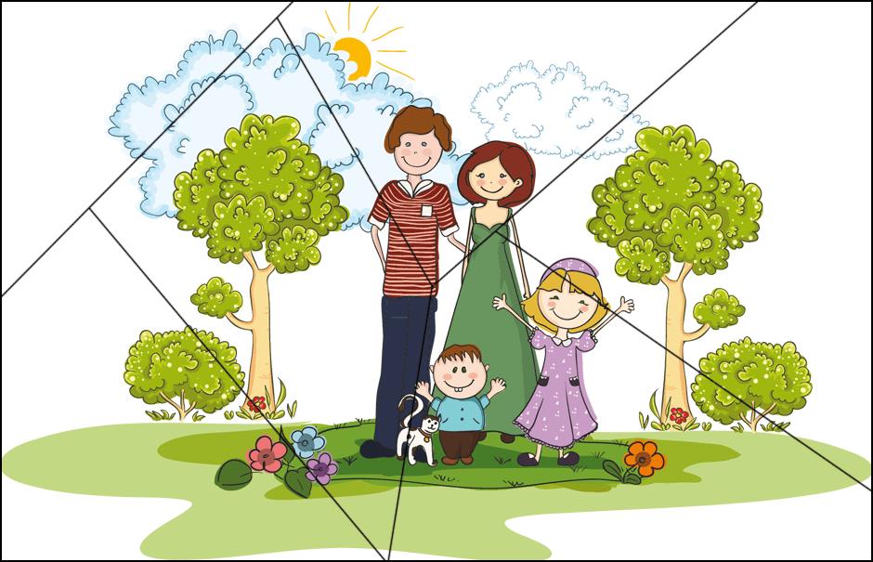  Человек делает в сутки 23000 вдохов (и выдохов). Сколько вдохов делает человек за 30 дней?  Решение: 23000 · 30 = 690 000 (с.)  Ответ: 690 000 вдохов делает человек за 30 дней.  КЛЮЧ   Следующее задание найдёшь в конверте под партой 2 ряда  4 команда  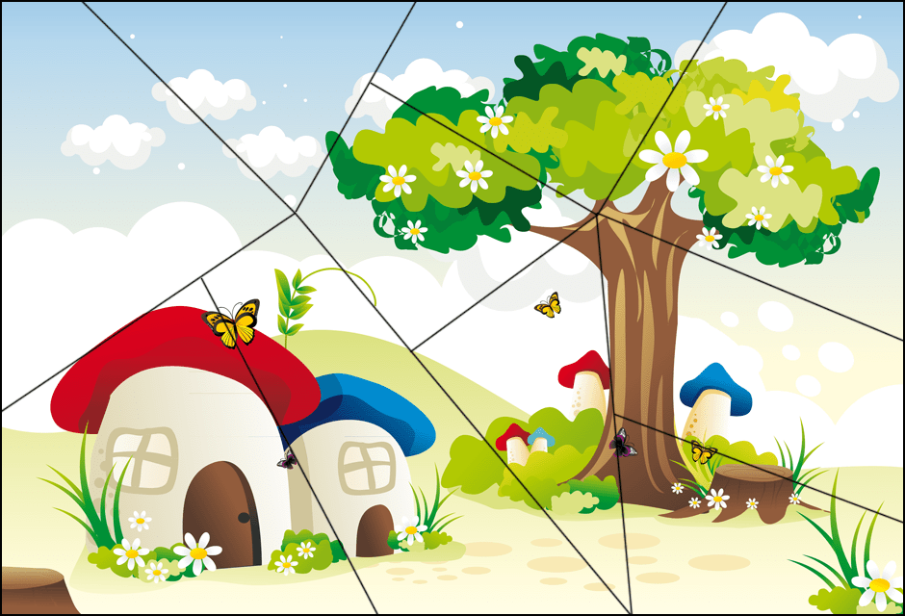  Площадь участка прямоугольной формы равна 3000 м². Длина участка равна 100 м. Чему равна ширина участка?  Решение: 3000 : 100 = 30 (м)  Ответ: 30 метров ширина участка.  КЛЮЧ 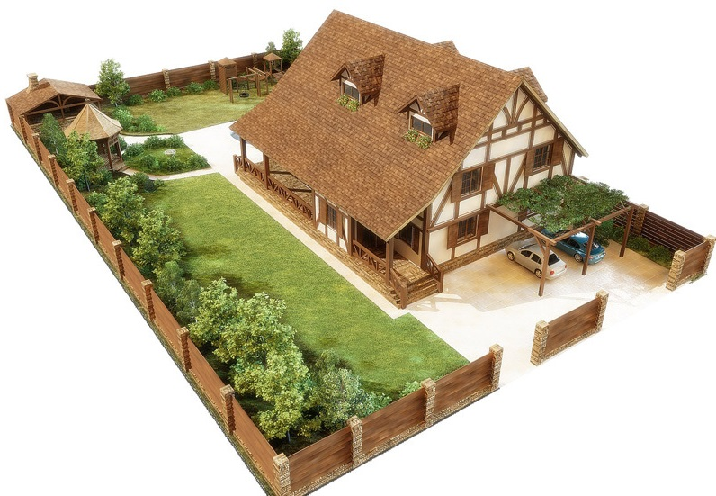  Следующее задание найдёшь в конверте под партой 3 ряда  4 этап «Поиск»  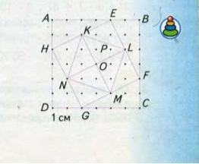  - На рисунке найти нужную фигуру, вычислить её периметр и площадь.  1 команда  Найди периметр прямоугольника ABRH.  Найди площадь квадрата HEFG.  Сложи числа в ответах и получи код следующего задания.  Р = (6+2) · 2 = 16 (см)  S = 4 · 4 = 16 (см²)  ключ: 16+16=32  2 команда  Найди периметр прямоугольника GNLF.  Найди площадь квадрата OKEL.  Сложи числа в ответах и получи код следующего задания.  Р = (4+2) · 2 = 12 (см)  S = 2 · 2 = 4 (см²)  ключ: 12+4=16  3 команда  Найди периметр прямоугольника DHRC.  Найди площадь квадрата KLMN.  Сложи числа в ответах и получи код следующего задания.  Р = (4+6) · 2 = 20 (см)  S = 3 · 3 = 9 (см²)  ключ: 20+9=29  4 команда  Найди периметр прямоугольника HELN.  Найди площадь квадрата ABCD.  Сложи числа в ответах и получи код следующего задания.  Р = (4+2) · 2 = 16 (см)  S = 6 · 6 = 36 (см²)  ключ: 16+36=52  5 этап «Логика»  Маша сделала бумажные игрушки, на одной из сторон написала буквы и свернула салфетки. Попробуй «развернуть» салфетки и нарисовать то, что получилось.  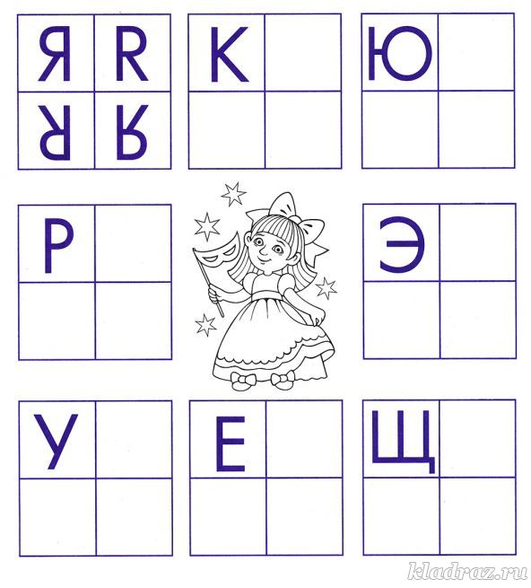  Проверка выполненного задания. Подведение итогов квеста.  Подсчёт баллов, заработанных командами.  (Развитие умения рефлексировать, детально анализировать совместную работу, аргументировано оценивать свой вклад в работу группы)  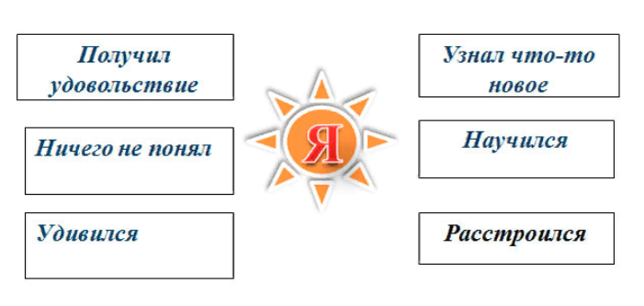  Ну что же, наша игра – квест закончилась. И урок тоже подходит к концу.  Вспомните задания, которые вы выполняли на уроке?  Что помогло вам выполнить задания квеста? Какими знаниями вы пользовались?  Спасибо за работу!  Дома вы продолжите отрабатывать алгоритм письменных вычислений с многозначными числами и выполните задание на стр.83, № 11, 12. | 2-3 мин  7-10 мин  5 мин
5 мин

7-9 мин

1-2 мин

1-2 мин

